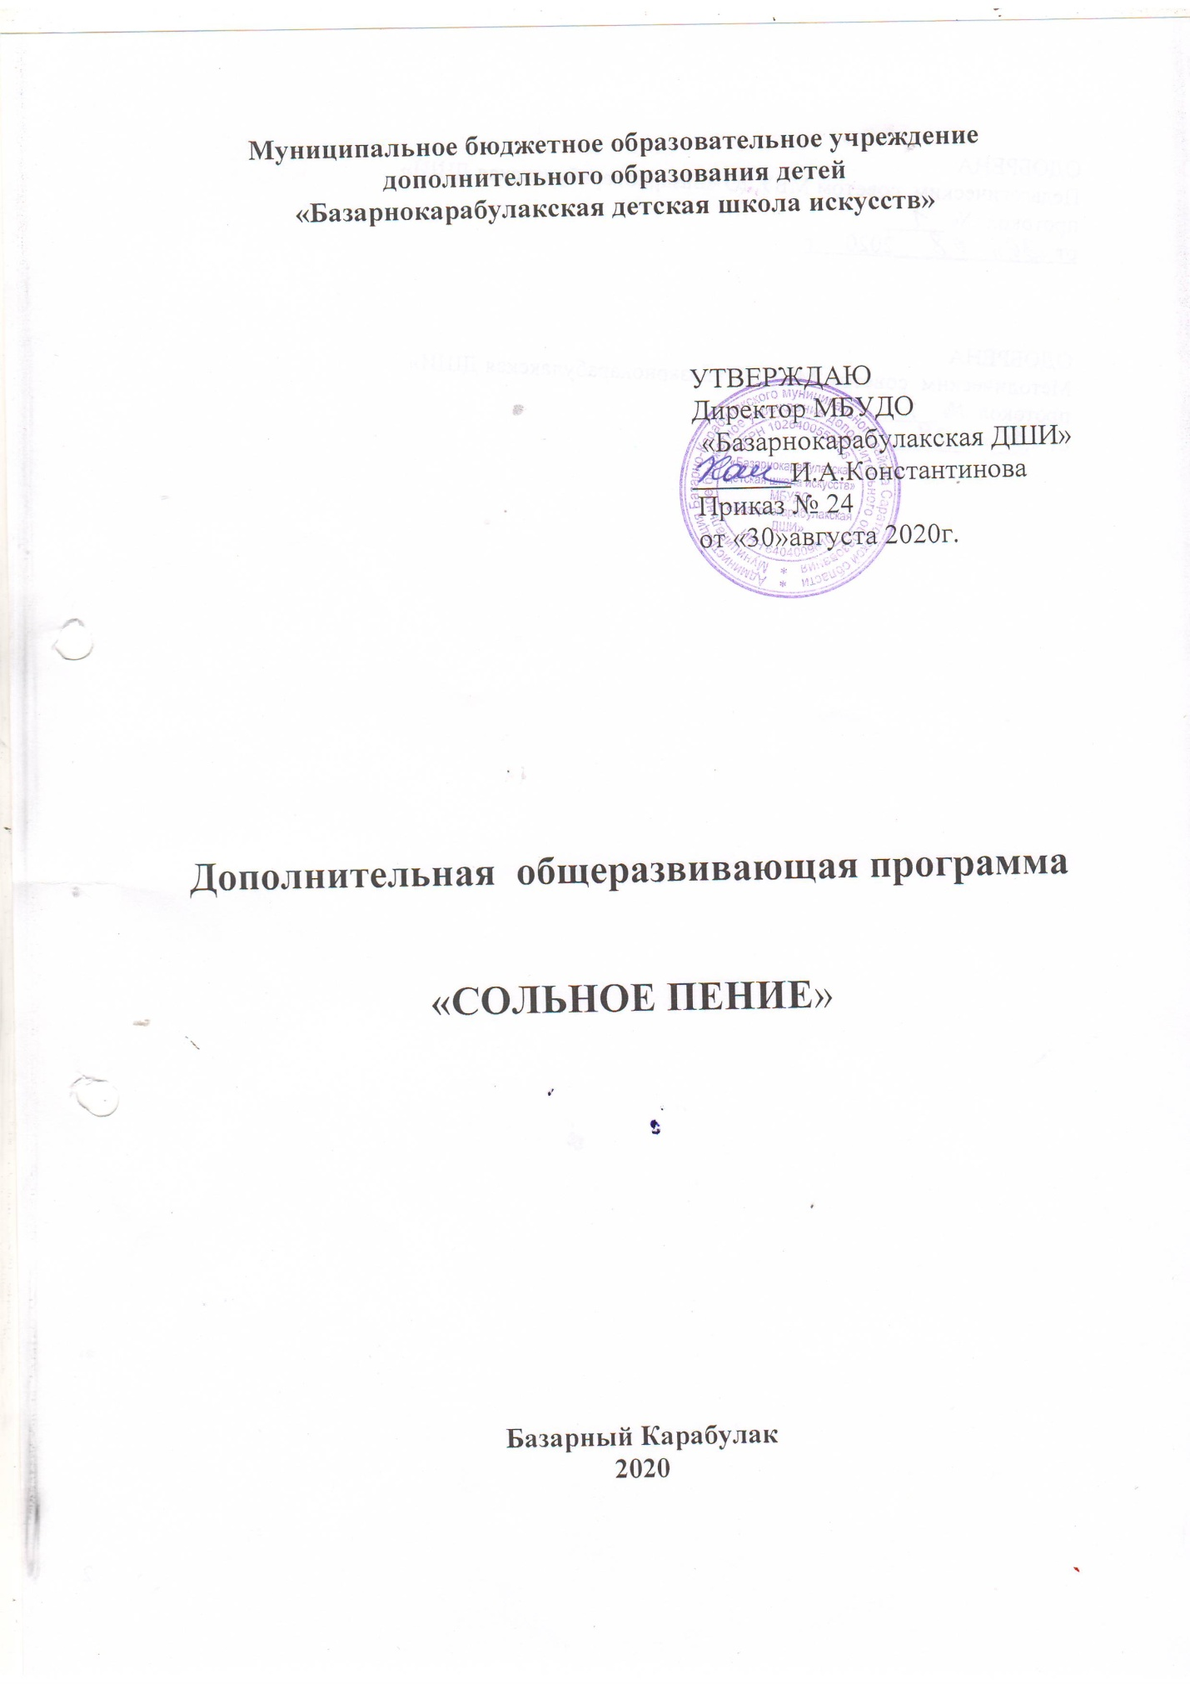



Дополнительная общеразвивающая образовательная программа в области музыкального искусства «Сольное пение» разработана на основе «Рекомендаций по организации образовательной и методической деятельности при реализации общеразвивающих программ в области искусств», направленных письмом Министерства культуры Российской Федерации от 19.11.2013 №191-01-39/06-ГИ.
Тематическая направленность дополнительной общеразвивающей программы позволяет наиболее полно реализовать творческий потенциал ребёнка, способствует развитию целого комплекса умений, совершенствованию певческих навыков, а также воспитание высоких эстетических критериев, необходимых для достижения гармоничного социального, интеллектуального и нравственного развития индивида- в этом и заключается педагогическая целесообразность данной программы.
Целью программы является обеспечение развития творческих
способностей и индивидуальности учащегося, овладение знаниями и представлениями о вокальном исполнительстве, формирование практических умений и навыков в пении, устойчивого интереса к самостоятельной деятельности в области музыкального искусства.
Задачи:
•обучение навыкам сольного и коллективного музицирования;
•развитие индивидуальных способностей обучающихся;
•формирование позитивной мотивации обучающихся к творческой деятельности;
•формирование ранней профессиональной ориентации обучающихся;
•формирование личностных качеств, способствующих:
- освоению учебной информации;
- приобретению навыков творческой деятельности;
- умению планировать свою домашнюю работу;
- осуществлению самостоятельного контроля за своей учебной деятельностью;
- умению давать объективную оценку своему труду;
- формированию навыков взаимодействия с преподавателями и обучающимися в образовательном⎫процессе; уважительного отношения к иному мнению и художественно-эстетическим взглядам;
- определению наиболее эффективных способов достижения результатов.
•развитие их творческого мышления;
•воспитание любви к искусству через освоение отечественных и мировых культурных ценностей,традиций, лучших образцов народного творчества.
Срок освоения программы. С целью привлечения наибольшего количества детей к музыкальному творчеству, обеспечения доступности художественного образования срок реализации данной образовательной программы составляет 5 лет
Объем учебной нагрузки
ДОП «Сольное пение» состоит из предметных областей, каждая из них имеет обязательную и вариативную части, которые состоят из учебных предметов. ДОП «Сольное пение» состоит из программ по учебным предметам: «Вокал», «Сольфеджио», «Коллективное музицирование (Хор)», «Предмет по выбору». Результатом освоения программы является приобретение обучающимися следующих знаний, умений и навыков:
в области исполнительской подготовки:
- навыков исполнения музыкальных произведений (сольное исполнение, коллективное исполнение);
- знания характерных особенностей эстрадного пения;
- умение использовать выразительные средства для создания художественного образа;
- умений самостоятельно разучивать музыкальные произведения различных жанров и стилей;
- навыков публичных выступлений;
- умения сценического воплощения эстрадной песни;
- навыков общения со слушательской аудиторией в условиях деятельности школы.
в области историко-теоретической подготовки:
- первичные знания о музыкальных жанрах и основных стилистических направлениях;
- знаний лучших образцов мировой музыкальной культуры (творчество великих композиторов, выдающихся отечественных и зарубежных произведений в области музыкального искусства);
- знаний основ музыкальной грамоты;
- знаний наиболее употребляемой музыкальной терминологии.

Оценка качества реализации ДОП «Сольное пение» включает в себя текущий контроль успеваемости, промежуточную и итоговую аттестацию обучающихся.
Средства текущего контроля успеваемости: контрольные работы, устные опросы, письменные работы, тестирование, академические концерты, прослушивания, технические зачеты. Текущий контроль успеваемости обучающихся проводится в счет аудиторного времени, предусмотренного на учебный предмет.
Промежуточная аттестация Контрольные уроки, зачёты и экзамены могут проходить в виде технических зачетов, академическихконцертов, исполнения концертных программ, письменных работ и устных опросов. Контрольные уроки и зачеты в рамках промежуточной аттестации проводятся на завершающих полугодие учебных занятиях в счет аудиторного времени, предусмотренного на учебный предмет. Экзамены проводятся за пределами аудиторных учебных занятий.
По завершении изучения учебных предметов по итогам промежуточной аттестации обучающимся выставляется оценка, которая заносится в свидетельство об окончании Учреждения.
Содержание промежуточной аттестации и условия ее проведения разрабатываются Учреждением самостоятельно. Учреждением разрабатываются критерии оценок промежуточной аттестации и текущего контроля успеваемости обучающихся. Для аттестации обучающихся создаются фонды оценочных средств, включающие типовые задания, контрольные работы, тесты и методы контроля, позволяющие оценить приобретенные знания, умения и навыки.
По окончании полугодий учебного года, как правило, оценки выставляются по каждому учебному предмету. Оценки обучающимся могут выставляться и по окончании четверти.
Освоение ДОП завершается итоговой аттестацией обучающихся.
Итоговая аттестация проводится для всех выпускников Учреждения, освоивших ДОП «Сольное пение» в полном объеме, прошедших промежуточную аттестацию по всем учебным предметам учебного плана и допущенных в текущем году на основании приказа директора Учреждения к итоговой аттестации.
При реализации программы в сокращенные сроки или индивидуальным учебным планам итоговая аттестация проводится по завершении освоения указанной программы индивидуального учебного плана в том же порядке.
Итоговая аттестация проводится по завершении учебных занятий по всем учебным предметам в виде концерта (академического концерта), исполнения программы, письменного и (или) устного ответа.
Итоговая аттестация проводится в форме выпускных экзаменов:
1) Сольное пение;
2) Сольфеджио;
По итогам выпускного экзамена выставляется оценка:
«отлично»,
«хорошо»,
«удовлетворительно»,
«неудовлетворительно».
Временной интервал между выпускными экзаменами должен быть не менее трех календарных дней.
При прохождении итоговой аттестации выпускник должен продемонстрировать знания, умения и навыки в соответствии с программными требованиями, в том числе:
- знание творческих биографий зарубежных и отечественных композиторов, музыкальных произведений, основных исторических периодов развития музыкального искусства во взаимосвязи с другими видами искусств;
- знание профессиональной терминологии, эстрадного репертуара, в том числе ансамблевого;
- достаточный технический уровень владения вокалом;
- умение определять на слух, записывать, воспроизводить голосом аккордовые, интервальные и мелодические построения;
- наличие кругозора в области музыкального искусства и культуры.
Система контроля и оценки - это регулятор отношений ученика и учебно-образовательной среды образовательного учреждения.
Система оценки результатов обучающего в Учреждении осуществляется в форме цифрового балла или оценочного суждения по 5 бальной системе.
5 – «отлично»
4 – «хорошо»
3 – «удовлетворительно»
2- «неудовлетворительно»
1- «крайне неудовлетворительно»
Оценка и анализ результатов промежуточной и итоговой аттестации обучающихся должны оцениваться таким образом, чтобы можно было определить: насколько достигнуты прогнозируемые результаты освоения
образовательной программы; результативность самостоятельной деятельности обучающегося в течение всего срока обучения.
Кроме образовательной деятельности в Учреждении осуществляется творческая, методическая и культурно-просветительская деятельности образовательного процесса.
Форма проведения учебных аудиторных занятий
Основными формами проведения занятий по предмету «Сольное» являются:
- Индивидуальные занятия;
- Выступления на концертах;
- Контрольные уроки и зачеты;
- Открытые уроки;
- Участие в конкурсах;
- Работа с концертмейстером.

Индивидуальная форма занятий обеспечивает личностно-ориентированный подход в обучении, дает возможность более точно определить перспективы обучающегося. Эта форма занятий позволяет средствами вокального искусства раскрыть творческую индивидуальность каждого учащегося.
Занятия по постановке голоса на уроках позволяет преподавателю лучше узнать ученика, его вокальные возможности (тембр, диапазон, интенсивность голоса), музыкальные способности, эмоционально-психологические особенности.

Цель и задачи учебного предмета

Целью учебного предмета является обеспечение развития творческих
способностей и индивидуальности учащегося, овладение знаниями и представлениями о вокальном исполнительстве, формирование практических умений и навыков в пении, устойчивого интереса к самостоятельной деятельности в области музыкального
искусства.

Задачи:
Образовательные:
- обучение детей сольному и ансамблевому пению;
- обучение грамотному и выразительному художественному исполнению вокальных произведений;
- обучение самостоятельному анализу структуры вокальных произведений;
- формирование правильных вокальных навыков;
- обучение грамотному и полноправному сотрудничеству с концертмейстером;
- обучение владению микрофоном, пение под фонограмму «минус»;
- обучение навыкам публичных выступлений, правильной речи, уверенному общению с аудиторией.

Развивающие:
- создать условия, в которых ребенок сможет раскрыть свой потенциал, осознать свои возможности;
- развитие вокального и общего музыкального слуха;
- развитие тембра, силы, гибкости и диапазона голоса;
- развитие полнозвучной свободной речи;
- развитие органов звукообразования и дыхания, способствующих общему оздоровлению организма;
- развитие музыкального мышления и музыкальной интуиции;
- развитие самосознания;
- развитие уверенности в себе;
- развитие эмоциональности, творческой интуиции.

Воспитательные:
- воспитание высокохудожественного вкуса;
- воспитание умения ставить перед собой задачи и достигать их решения;
- воспитание любви к своему народу, к Родине, к национальной культуре;
- понимание и уважение культуры и традиций народов мира, формирование толерантности;
- воспитание нравственных качеств личности;
- приобщение детей к основам мировой музыкальной культуры.

Структура урока:
1) настройка певческих голосов: комплекс упражнений для работы над певческим дыханием;
2) дыхательная гимнастика;
3) распевание;
4) пение вокализов;
5) работа над произведением;
6) анализ занятия;
7) задание на дом (по необходимости).
Всё это постепенно и последовательно усложняется от занятия к занятию.
Задачи:
Образовательные:
- обучение детей сольному и ансамблевому пению;
- обучение грамотному и выразительному художественному исполнению вокальных произведений;
- обучение самостоятельному анализу структуры вокальных произведений;
- формирование правильных вокальных навыков;
- обучение грамотному и полноправному сотрудничеству с концертмейстером;
- обучение владению микрофоном, пение под фонограмму «минус»;
- обучение навыкам публичных выступлений, правильной речи, уверенному общению с аудиторией.

Развивающие:
- создать условия, в которых ребенок сможет раскрыть свой потенциал, осознать свои возможности;
- развитие вокального и общего музыкального слуха;
- развитие тембра, силы, гибкости и диапазона голоса;
- развитие полнозвучной свободной речи;
- развитие органов звукообразования и дыхания, способствующих общему оздоровлению организма;
- развитие музыкального мышления и музыкальной интуиции;
- развитие самосознания;
- развитие уверенности в себе;
- развитие эмоциональности, творческой интуиции.

Воспитательные:
- воспитание высокохудожественного вкуса;
- воспитание умения ставить перед собой задачи и достигать их решения;
- воспитание любви к своему народу, к Родине, к национальной культуре;
- понимание и уважение культуры и традиций народов мира, формирование толерантности;
- воспитание нравственных качеств личности;
- приобщение детей к основам мировой музыкальной культуры.

Обучающие задачи:
•сформировать вокально-исполнительские навыки (звукообразование, музыкальный строй, ансамбль и т.д.);
•обучить пению по нотам;
•обеспечить усвоение музыкальных знаний (нотная грамота,
•сформировать начальные навыки анализа музыкальных произведений в процессе восприятия музыки;
•обучить приемам интегрирования знаний и умений, полученных при изучении различных дисциплин, в музыкально-сценическую деятельность.

Отличительная особенность программы состоит в комплексном подходе к процессу обучения. Каждому образовательному этапу соответствует свой «комплекс» предметов и разделов, основанный на возрастных особенностях обучающихся. Задачи каждого предмета, формы их реализации, репертуар определяются, прежде всего, особенностями данной возрастной категории. Более подробно они раскрываются в содержании программы по предмету.

Формы и методы контроля. критерии оценок
Контроль знаний, умений, навыков учащихся обеспечивает оперативное управление учебным процессом и выполняет обучающую, проверочную, воспитательную и корректирующую функции. Разнообразные формы контроля успеваемости учащихся позволяют объективно оценить успешность и качество образовательного процесса.
Основными видами контроля успеваемости по предмету являются:
- текущий контроль успеваемости учащихся,
- промежуточная аттестация.
Текущая аттестация проводится с целью контроля за качеством освоения какого-либо раздела учебного материала предмета и направлена на поддержание учебной дисциплины, выявление отношения к предмету, на ответственную организацию домашних занятий и может носить стимулирующий характер.
Текущий контроль осуществляется регулярно преподавателем, отметки
выставляются в журнал и дневник учащегося. В них учитываются:
- отношение ученика к занятиям, его старание, прилежность;
- качество выполнения домашних заданий;
- инициативность и проявление самостоятельности - как на уроке, так и во время домашней работы;
Целью учебного предмета является обеспечение развития творческих
способностей и индивидуальности учащегося, овладение знаниями и представлениями о вокальном исполнительстве, формирование практических умений и навыков в пении, устойчивого интереса к самостоятельной деятельности в области музыкального
искусства.

Задачи:
Образовательные:
- обучение детей сольному и ансамблевому пению;
- обучение грамотному и выразительному художественному исполнению вокальных произведений;
- обучение самостоятельному анализу структуры вокальных произведений;
- формирование правильных вокальных навыков;
- обучение грамотному и полноправному сотрудничеству с концертмейстером;
- обучение владению микрофоном, пение под фонограмму «минус»;
- обучение навыкам публичных выступлений, правильной речи, уверенному общению с аудиторией.

Развивающие:
- создать условия, в которых ребенок сможет раскрыть свой потенциал, осознать свои возможности;
- развитие вокального и общего музыкального слуха;
- развитие тембра, силы, гибкости и диапазона голоса;
- развитие полнозвучной свободной речи;
- развитие органов звукообразования и дыхания, способствующих общему оздоровлению организма;
- развитие музыкального мышления и музыкальной интуиции;
- развитие самосознания;
- развитие уверенности в себе;
- развитие эмоциональности, творческой интуиции.

Воспитательные:
- воспитание высокохудожественного вкуса;
- воспитание умения ставить перед собой задачи и достигать их решения;
- воспитание любви к своему народу, к Родине, к национальной культуре;
- понимание и уважение культуры и традиций народов мира, формирование толерантности;
- воспитание нравственных качеств личности;
- приобщение детей к основам мировой музыкальной культуры.
Нормы оснащения
- Фортепиано - требуется 1 штука на группу, используется 60% времени реализации программы;
- Раздаточный материал (нотный стан + ноты) - требуется 10 комплектов на группу, используется 60% времени реализации программы;
- Библиотечный фонд (методические пособия) - требуется 6 единиц на группу, используется 50% времени реализации программы.
Вид деятельности: Музыкальное исполнительство
Форма обучения: Очная

